PEKERJAAN - KERJA JAWATAN KOSONG ONLINE MENAIP DATA ENTRY DARI RUMAH SAMBILAN DI MALAYSIA
KERJAYA ( CARI INFO ) PELUANG MENCARI / MENDAPATKAN PEKERJAAN TERBARU DAN SAMPINGAN ( KERJA KOSONG / JOB VACANCIES / JOBS VACANCY ) , ( MENCARI KERJA ) ( JURUTAIP MEMPROSES / MENAIP / TAIP / KERANI / CLERK / TYPIST DATA ) SAMBILAN ATAU SEPENUH MASA ( FULL TIME / PART TIME ) DARI RUMAH ( WORK AT HOME / WORK FROM HOME IN MALAYSIA ) SECARA ( ONLINE ) MELALUI INTERNET DI MALAYSIA 2010.

( DATA ENTRY ) KERJAYA - CARI KERJA KOSONG , JAWATAN KOSONG ) MEMPROSES ( MENAIP ) DATA DI RUMAH SAMBILAN ATAU SEPENUH MASA

*** KERJAYA MEMPROSES / PENGIKLANAN DATA / MENAIP DATA / DATA ENTRY INI TIDAK MEMERLUKAN SEBARANG PENGALAMAN ATAU KEMAHIRAN , SESIAPAPUN MAMPU MELAKUKANNYA DARI RUMAH ! ***
Selamat datang ke kerjaya impian anda. Jurutaip memproses data pengiklanan di rumah memberikan pendapatan yang amat lumayan. Mahukah anda peluang mengubah hidup, masa depan dan pendapatan anda.Peluang untuk anda mencapai KEBEBASAN KEWANGAN.Malah anda boleh menjana puluhan ribu ringgit jika anda rajin berusaha. Pihak kami akan memberi anda latihan,e-book,panduan serta motivasi yang bernilai ratusan ringgit sebagai langkah untuk memastikan kejayaan anda.
Anda Berpeluang menjana pendapatan RM1000.00 hingga RM 1500.00 Seminggu
Melalui kerjaya ini anda tidak perlu menaja,melakukan survey,berkerja mengikut waktu pejabat dan sebagainya. Anda hanya berada di rumah sendiri,cyber cafe,pejabat,kolej atau di mana sahaja mengadap komputer menghantar email dan memproses data pelanggan sambil anda mencipta WANG.
Anda cukup bertuah kerana telah menjumpai peluang yang amat jarang sekali diberikan kepada semua orang.Setelah bertahun-tahun mengkaji dan mencuba berbagai-bagai jenis home business akhirnya pihak kami,Datatype Vision bersama LTSC Train and Services Consult telah berjaya menjumpai rahsia dan teknik untuk menjana pendapatan secara Home Business, hanya memerlukan 15-30 minit sehari ! Hanya beberapa jam seminggu secara sambilan di rumah. Tahniah! kami menawarkan kepada anda, peluang menjana pendapatan secara puratanya RM1000.00 hingga RM1500.00 seminggu.Malah lebih lagi hingga menjangkau ribuan ringgit bergantung kepada usaha anda.
Lihatlah bukti terkini pembayaran yang diterima oleh seorang ahli kami yang telah menjana pendapatan dengan menjadi Jurutaip Memproses / Pengiklan Data Entry Di Rumah.
Kerjaya ini telah mampu mendatangkan hasil LUMAYAN dengan BUKTI KUKUH!!
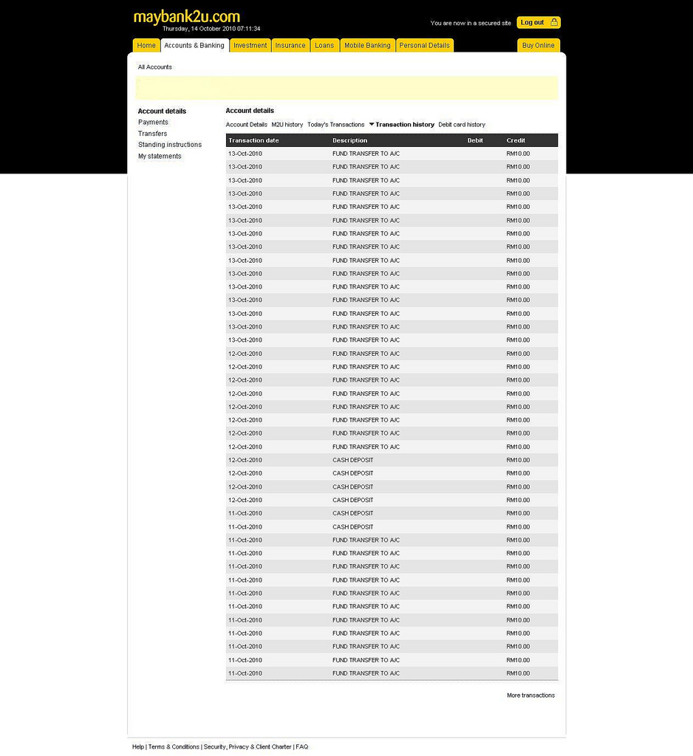
Bersedia untuk memulakan kerjaya sebagai Jurutaip Memproses / Pengiklan Data Entry Dari Rumah?
Sila lihat prospek kerjaya untuk menambah kefahaman anda tentang tawaran kami ini.Ingat! 99% usaha yang disertai dengan keyakinan dan tanpa tekanan akan menghasilkan kejayaan.
Prospek kerjaya ini sangat luas dan besar kerana ianya merupakan satu bidang baru yang sedang berkembang pesat terutama di Malaysia.Kami bawakan anda peluang menjana pendapatan puluhan ribu ringgit jika mempunyai cukup ilmu dan kemahiran mengurus perkhidmatan dari jutaan pelanggan di seluruh dunia.
Anda hanya berkerja beberapa minit sehari tetapi memperolehi pulangan yang lumayan. Melalui kerjaya ini anda menjadi bos sendiri. Anda hanya perlu :-
- Memproses / Menaip Pengiklanan data
- Bekerja dari rumah sendiri, cyber cafe, pejabat, kolej, dan lain-lain Bila-bila masa (anda yang menetapkan jadual sendiri)
- Menghantar email kepada pelanggan
- bersedia untuk memulakan kerjaya sebagai Jurutaip Memproses / Pengiklanan Data Entry Dari Rumah?

Bidang tugas kerjaya ini adalah sangat mudah, Semua Pelanggan anda terdiri dari pelbagai golongan sama ada orang perseorangan,syarikat,agensi,koperat dan pelbagai lagi. Mereka akan datang dari seluruh dunia bergantung sejauh mana mereka mengetahui perkhidmatan anda. Melalui pakej latihan akan kami jelaskan bagaimana anda harus bermula dan melaksanakan promosi Menaip dan Mengiklankan perkhidmatan anda.
Pelanggan yang memerlukan produk anda akan membayarnya terlebih dahulu barulah kerja-kerja pemerosesan data dilakukan. Perincian kaedah bagaimana anda dibayar dan mengiklan akan dijelaskan dalam pakej latihan. ANDA AKAN DIBIMBING oleh kami melalui pakej latihan yang lengkap dan terbukti berkesan. Tak perlu risau tiada pengalaman atau panduan.
CONTOH : Jika anda menerima bayaran sebanyak RM10 untuk setiap Pakej data yang siap diproses. Jika setiap hari anda mampu Menaip dan Menjual Pakej Pengiklanan Data Entry sebanyak 15 permohonan, anda akan mendapat bayaran sebanyak:
RM10 x 15 permohonan sehari x 7 hari = RM1050.00 Seminggu !!!
Kebiasaannya, purata pendapatan seminggu adalah dalam lingkungan RM1000– RM1500, dan ini adalah satu jumlah yang lumayan. Anda bebas untuk memproses dan mengiklankan data seberapa banyak yang mungkin kerana tiada had dikenakan. Semakin banyak yang anda buat, maka semakin banyaklah pendapatan anda! Untuk 1 pemprosesan dan pengiklanan data, anda akan dibayar serta-merta dan tidak perlu menunggu sehingga hujung bulan.Bayaran terus ke akaun bank dan segera.
Cara pembayarannya pula adalah melalui beberapa kaedah yang akan ditentukan sendiri oleh anda selepas mendaftar* (akan diterangkan semasa latihan komprehensif). Kebiasaannya dimasukkan terus ke dalam akaun bank anda ( BANK TEMPATAN ), Maybank, Cimb Bank, RHB Bank, Bank Islam, EON bank, Public Bank, Hong Leong Bank ataupun melalui cek, atau wang elektronik seperti e-gold.
Bersedia untuk memulakan kerjaya sebagai Jurutaip Memproses / Pengiklan Data Entry Dari Rumah?

Pakej Latihan dan Tip-Tip Bonus sedia menanti anda bila anda membuat bayaran dengan harga promosi RM10 sahaja .Fee hanya dikenakan sekali sahaja dan tiada fee berulang. Tujuan fee adalah untuk menampung kos pendaftaran,latihan dan meterial(manual) . Ini adalah kos yang sangat murah dan minima yang kami tawarkan. Kebiasaannya ia ditawarkan dengan harga ratusan ringgit/dollar. Tapi kami tawarkan ini sebagai PROMOSI untuk memperkenalkan sistem kerjaya ini kepada rakyat Malaysia. Jika anda order sekarang anda akan menerima :-
- DataTypeVision® Congratulations
- DataTypeVision® Vision Setting
- DataTypeVision® Manual Training
- DataTypeVision® Bonus 1
- DataTypeVision® Bonus 2
- DataTypeVision® Bonus 3
- DataTypeVision® Bonus Tambahan
- DataTypeVision® Rahsia Kerja
*Semua urusan latihan dan penghantar pakej serta bonus dilakukan selepas bayaran dibuat melalui email dan anda boleh mencetaknya .
Bersedia untuk memulakan kerjaya sebagai Jurutaip Memproses Data? Pengiklan Data Entry Dari Rumah?
Segeralah membuat pendaftaran.Semakin lama anda bertangguh,semakin lambat anda mendapat income yang di tawarkan. Pendaftaran PROMOSI RM10.00 sahaja!
Kami di DataTypeVision juga berkongsi impian yang sama seperti anda... BEBAS DARI BELENGGU KEWANGAN DAN MENIKMATI KESENANGAN HIDUP BERSAMA YANG TERSAYANG! Kami akan membantu anda bagi merealisasikannya, dan amat berbesar hati untuk menerima segala maklum balas dari anda. Mulakan langkah anda yang pertama ke arahnya, dan jadilah sebahagian dari keluarga besar DataTypeVision hari ini juga.Kami mengamalkan urusan penghantaran dan pemprosesan yang cepat.Kebiasaannya urusan sesuatu pelanggan akan disiapkan dalam tempoh 24 jam. Malah,kami sedia menghantar kembali pakej sekiranya terdapat sebarang masalah penghantaran tidak lengkap.

SERTAI KERJAYA MENAIP / PENGIKLANAN DATA ENTRY DARI RUMAH
( PROMOSI ) RM10.00 SAHAJA** HARI INI !!!, HARGA SEBENAR UNTUK MENYERTAI KERJAYA MENAIP / PENGIKLANAN DATA ENTRY DARI RUMAH ADALAH RM20.00
PERINGATAN : HARGA ASAL RM 20 AKAN DINAIKKAN SEMULA
TIDAK LAMA LAGI
SILA BUAT PEMBAYARAN ANDA HARI INI PROMOSI PENDAFTARAN RM 10.00 MASIH DI BUKA BAGI TAHUN ( 2010 ) .
*** REBUTILAH PELUANG KEEMASAN INI.***

Anda boleh mendaftar dengan memasukkan bayaran sebanyak RM 10 melalui : Deposit tunai (melalui kaunter bank / ATM ). Masukkan bayaran pendaftaran ke akaun Maybank/Maybank2U :


Bayar kepada | : | NOR AIN MOHD  163064155325
NO AKAUN | : | (Maybank) (Maybank2u )  http://www.maybank2u.com.my
 |  | RM 10.00 SAHAJA
E-mail | : | ain_salam86@yahoo.com

Selepas Membuat Pembayaran SmS ke 0179255956 atau E-mail kepada
ain_salam86@yahoo.com :
- nama anda *penting
- jumlah dimasukkan RM 10.00 *penting
- nama bank *penting
- tarikh , masa transaksi berlaku*penting
- alamat email anda*penting
- bayaran untuk : kerja data*penting

InI BUKAN merupakan sistem multi-level marketing atau skim pelaburan cepat kaya mahupun pekerjaan. Kami hanya memperkenalkan teknik untuk bekerja di rumah dengan memproses data pengiklanan melalui Manual Latihan Komprehensif ebook yang berkesan dan unik Selepas anda membuat pembayaran. Anda perlu berusaha untuk mendapatkan bayaran.Ebook Kerja Menaip Data Di Rumah Akan Di hantar Ke Alamat Email Anda Selepas Pembayaran Anda Disahkan

